**HTBLA Grieskirchen**

4710 Grieskirchen, Parzer Schulstraße 1

**Fachrichtung Programmieren**

**Schuljahr 2021**

**JavaFX Protokoll**

Grieskirchen, am 11.05.2021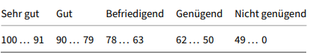

**Ausgeführt von:**

Emil Kinzl, Julian Baumgartner,

**11.05.2021**

**Unsere Gruppe:**

**Baumgartner Julian und Kinzl Emil**

Heute in der Stunde haben wir nur besprochen wie wir das Projekt angehen werden. Für die nächste Stunde nehmen wir uns vor, dass wir ein UML-Diagramm erstellen und die Server-Client Applikation mit Threads anfangen.

**18.5.2021**

Zu Beginn der heutigen Stunde haben wir ein UML-Diagramm angefertigt was dann unsere Basis war. Zunächst haben wir mit der Spieler Klassen begonnen und fertig Gestellt. Wir erstellten in dieser Klasse einen Konstruktor, Getter und Setter, und eine toString Methode die wir wie folgt umschrieben:

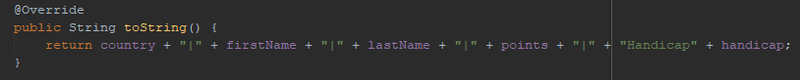

Wir begannen auch die Server-Client Verbindung zu erstellen und sind derzeit noch an dieser Klasse am Arbeiten. Weiteres mussten und wir uns mit dem Thema Golf mehr auseinandersetzen da wir nicht wussten was Flights und Brutto-Netto Punkte im Golf sind. Wir erstellten weiter noch eine Turiner Klasse wo wir eine Map erstellten und machten uns Gedanken wie die Turnierklasse mit der Spieler-Klasse zusammen hängen könnte.